**960125400461**

**САНСЫЗБАЙ Гүлжазира Демесбайқызы,**

**М.Мәметова атындағы №33 жалпы білім беретін мектебінің педагог-психологы.**

**Түркістан облысы, Жетісай ауданы**

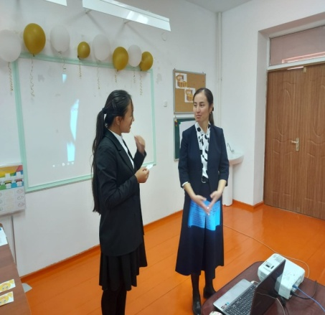 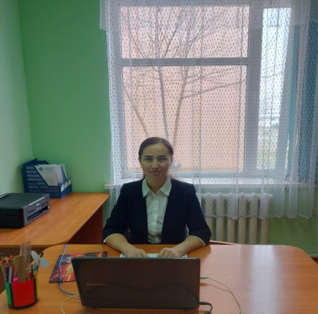 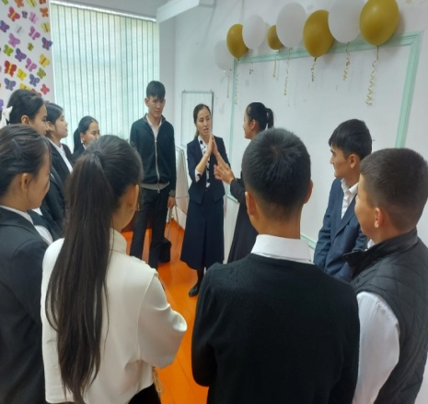

**ҰБТ-ҒА СЕНІМДІ БАРАЙЫҚ**

**Мақсаты:** 11 сынып оқушыларын ҰБТ-ға дайындық барысында психологиялық тұрғыда қолдау көрсету, өз-өздеріне деген сенімділіктерін арттыру.

**І КІРІСПЕ.**

1. **«Амандасу» жаттығуы.**

**Мақсаты:** Тренинг алдында оқушыларға жағымды психологиялық ахуал қалыптастырып, тренинг барысына жағымды көңіл-күй сыйлау.

**Шарты:** Оқушылар шеңбер болып тұрады. Психолог оқушыларға амандасудың бір тәсілін көрсетеді. Соған қарай әр оқушы өзінше бір амандасу түрін көрсете отырып, қасындағы көршісімен қайталанбайтын сәлемдесу түрін жасауы қажет.

**Рефлексия:** «Сәлем-сөздің анасы»

**ІІ НЕГІЗГІ БӨЛІМ.**

1. **«Болашақ мамандығым».**

**Мақсаты:** Оқушыларды көпшілік алдында ашық сөйлеуге, қысылмай өзін еркін ұстауға көмектесу. Сондай-ақ қасындағы басқа да оқушылардың мамандықтарға қатысты көзқарастарымен ой бөлісу.

**Шарты:** Енді оқушылар сол шеңбер бойымен тұрған күйінде өзінің болашақ таңдаған мамандығы туралы қысқаша мәлімет беріп өтеді. Кезекпен тізбек жалғаса отырып, барлық оқушы болашақ мамандығы туралы айтып шығады.

**Қорытынды:** Оқушылар өз ойын еркін айта отырып, өз-өздеріне деген, болашаққа деген сенімділіктері арта түседі.

1. **«Геометриялық фигуралар» әдісі**

**Мақсаты:** Оқушыларға әр түрлі геометриялық фигураларды таңдай оытырып, тренингке деген ерекше қызығушылығын ояту. Таңдалған фигуралар бойынша мінез-құлық ерекшеліктері туралы психологиялық мәлімет беру.

**Шарты:** Оқушылар үстел үстінде тұрған 4 түрлі геометриялық фигуралардың ішінен өзіне ұнаған түрін таңдайды, сол бойынша парталарға топ бола отырып, бөлінеді.

**Қорытынды:** Оқушылар таңдалған фигуралар бойынша парталарға жайғасқаннан кейін, әдістің қорытындысымен таныстырылады, сондай-ақ таңдалған фигура негізінде қандай мамандықтарға бейім екендіктері айтылып өтеді.

1. **«Суретті жалғастыр»** әдісі

**Мақсаты:** Қатысушылардың бірін-бірі түсінісе алу деңгейін анықтау, жақсарту. Оқушылар арасында шығармашылық байланыс орнату. Бірін-бірі түсіну, ұғыну сияқты қасиеттермен бөлісу, қарым-қатынас орнату.

**Шарты:** Кезекті тапсырма музыка әуені қойылып тұрады, әр оқушы А4 форматындағы ақ қағазға сурет салу тапсырмасы берілді, музыка тоқтаған сәтте сурет салуды тоқтатып, өзінің салып жатқан суретін қасындағы сыныптасымен ауысып отырады. Осылайша сурет шеңбер бойымен жүріп, суретті бірнеше адам сала отырып, аяқтайды. Сөйтіп өз орнына жетеді. Ең соңында талдау жүргізіледі.

**Қорытынды:** Салынған сурет ұнады ма? Бастапқы мақсатыңызға жеттіңіз бе? Сурет ойыңыздан шықты ма? Сіз суретті бастадыңыз, сіздің өз қолыңызбен сызған өміріңіз секілді. Сіздің суретті екінші адам жалғастырды. Ол сіздің өміріңізге қосылған жаңалықтар секілді әр адам өзінің бояуын, өзінің өнерін салды. Егер ойыңыздан шықса сізде басқалардың ойынан шыға аласыз, және қарым-қатынасқа түсе аласыз деген сөз. Бір-біріңіздің ойыңызды айтқызбай түсінісе алады екенсіздер.

1. **«Шынымды айтсам...» жаттығуы.**

**Мақсаты:** Оқушыларға берілген сұрақтар арқылы өзінің ішкі күйіне үңіліп көруге мүмкіндік беру. Ашық әңгіме айта отырып, өз ойын еркін жеткізуге, сенімділігін арттыруға дайындау.

**Шарты:** Үстел үстіне түрлі бет-бейнені көрсететін смайликтер қойылған, әр смайликтің артына сұрақтар қойылған. Сұрақтар мәтіні жалпы ҰБТ тақырыбына байланысты оқушының ішкі күйін анықтауға бағытталған сұрақтардан тұрады.

**Қорытынды:** Оқушылар берілген сұрақтарға кезекпен ортаға шығып смайлик таңдау арқылы артында жасырылған психологиялық сұраққа жауап береді. Сол арқылы сыныптастарымен өз ойын бөліседі.

**ІІІ ҚОРЫТЫНДЫ.**

1. **«Жүрек жылуы»**

**Мақсаты:** Жүректегі жылы сөздермен бөлісу

**Шарты:** Оқушыларға жүрек бейнесіндегі стикерлер таратылып беріледі. Сол жүрекшелерге өздерінің болашағына деген ізгі тілектерін жазып, тақтада тұрған, үлкен ақ ватманның бетіне салынған үлкен жүректің ішіне тілек жазылған стикерлерін жабыстырады.

**Қорытынды:** Оқушылар болашаққа деген тілектерін жаза отырып, алдағы уақыттағы өз іс-әрекеттеріне нақтылық қоя біледі, алдағы уақытта сол нақтылық арқылы, өз-өздеріне деген сенімділіктері арта түседі.

Тренингке қатысқан оқушыларға алғыс айта отырып, сабағымызды аяқтаймыз.